1.求分位数（1）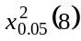，（2）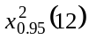。
解 ①2.73 ②21.0
2.求分位数（1）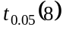，（2）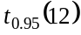。
解 ①-1.86 ②1.782
3.分位数（1）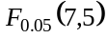，（2）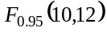。
解 ①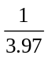; ②2.75.
4.若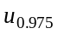=1.96，试写出有关的上侧分位数与双侧分位数。
解：因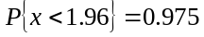, 故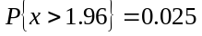,即1.96是上侧0.025分位数,
又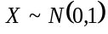,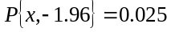, ,所以-1.96与1.96是双侧0.05分位数.
5.若t_{0.95}(4) =2.132，试写出有关的上侧分位数与双侧分位数。
解: 2.132是上侧0.05分位数,－2.132和2.132为双侧0.1的分位
6.若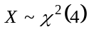，P{X<0.71}=0.05，P{X<9.49}=0.95，试写出有关的双侧分位数。
解: 0.71及9.49为双侧0.1分位数
7.若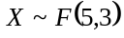，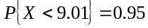，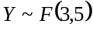，P=0.95，试写出有关的双侧分位数。
解: 若, 因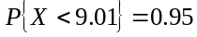， 即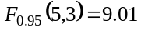;
又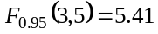, 则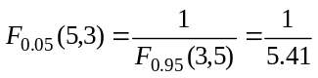,
故 9.01与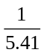是双侧0.1分位数字 (对应于F (5,3)的 )
同理: 对于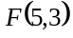, 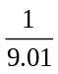与5.41是双侧0.1分位数
8.以α=0.05,n=1至5为例,分别查F分布及t分布的分位数表,验证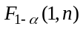=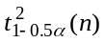.
解：列表如下:
n | 1 | 2 | 3 | 4 | 5
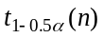 | 12.706 | 4.303 | 3.182 | 2.776 | 2.571
 | 161.44 | 18.52 | 10.13 | 7.71 | 6.61
 | 161 | 18.5 | 10.1 | 7.71 | 6.61

